ООО «ТРАНССЕРВИС»
SCANIA R 400 LA 4X2 HNA

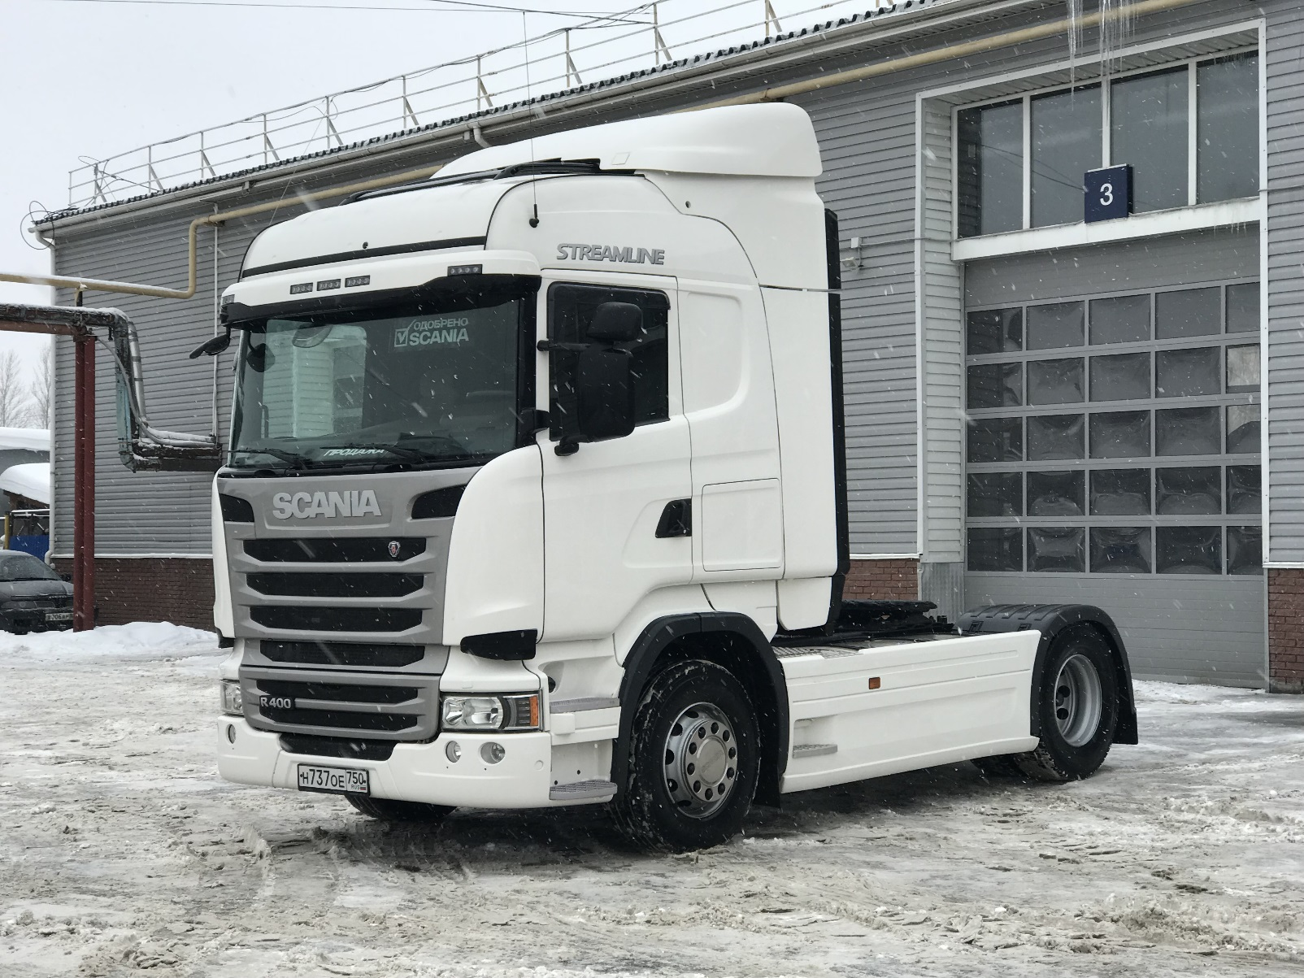

ООО «ТРАНССЕРВИС»
ХАРАКТЕРИСТИКИ
ТРАНСПОРТНОГО СРЕДСТВА

НАИМЕНОВАНИЕ | SCANIA R 400 LA 4X2 HNA
Год выпуска | 2017
Страна производитель | Голландия
Пробег | 334 000
Первая регистрация | 16.03.2017
Цвет | Белый
Колесная формула | 4х2
Остаток протектора (переднего / заднего) | 12мм, 17мм
Мощность двигателя | 400
Тип КПП | Opticruise
Баки | Левая сторона - 500л, Правая сторона - 600л
Кабина | CR19H
Тормоза | Дисковые
Тахограф | Штрих
Уровень токсичности | Euro 4
Сервисная книжка | Есть
Подвеска
Передняя подвеска | Рессорная
Задняя подвеска | Пневматическая
Дополнительные опции
Круиз контроль | Есть
Кондиционер | Климат-контроль
Люк | Электрический
Блокировка дифференциала | Есть
Противотуманные фары | Есть
Гидравлика | Нет
Электропакет
Автономный отопитель | Сухой отопитель кабины, 4кW
Подогрев сидения водителя | Есть
Электрозеркала с обогревом | Есть
Диагностика | Есть
Предпродажная подготовка | Есть
Цена | 5.750.000 рублей вкл. НДС
Ежемесячный лизинговый платеж в «Скания Лизинг» от | 181 400 рублей в месяц
В наличии на стоянке | 3ед.
Контактная информация | +7 (831) 212 38 38, +7 (904) 918 93 11

